令和○年○月○日
保護者のみなさまへ
○○市立○○小学校
校長 ○○ ○○
PTA会長 ○○ ○○

「緊急メール連絡網」 アドレス登録のお願い

拝啓 皆様におかれましては益々ご清栄のこととお慶び申し上げます。
本校では、緊急時などに学校からメール送信し、迅速かつ確実に情報を保護者のみなさまに伝えるために、株式会社ミマモルメが提供するサービスを導入しております。
さて、令和○年○月○日（○）○時頃に学校からメール送信いたしましたが、情報をきちんと受信できていない方がおられます。今一度、受信できているかご確認ください。
なお、申し込みをしたにも関わらず情報を受信することができなかった原因として、以下が考えられます。きちんと受信できるように対応をお願いいたします。
敬 具
― メールアドレスをご利用の場合 ―
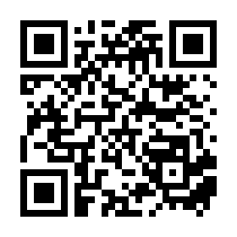
◆メールアドレスを登録していない
ミマモルメ申込み後に発行される、ログインID・パスワードでマイページにログイン後、
保護者の方のメールアドレスを登録してください。
◆メールアドレスを誤って入力している
マイページログイン
ミマモルメ申込み後に発行される、ログインID・パスワードでマイページにログイン後、
誤ったメールアドレスを削除し、正しいメールアドレスを登録してください。即時に確認メールが届きます。
◆迷惑メールとして自動判断されてしまっている
以下のドメインを受信できるよう設定してください。または、アプリをご活用ください。
hanshin-anshin.jp
設定後、マイページへログインをし、該当のメールアドレスを削除して再度登録を行うと即時に確認メールが届きます。
※迷惑メールの設定方法がわからない方は携帯電話会社にお問い合わせください。

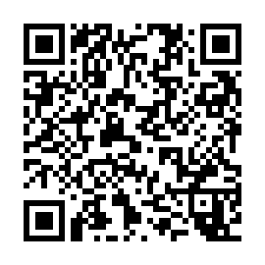
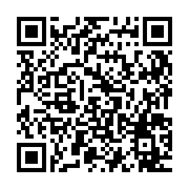
― アプリをご利用の場合 ―
◆ユーザ情報を登録していない
ミマモルメアプリ（無料）をインストールし、ガイダンスに沿ってユーザ情報をご登録ください。
右のQRコードからアクセスしていただけます。
AppStore Google Play
ID票 見本 ログインID・パスワードの確認方法
・申込み後にメールで届く「【ミマモルメ】ログインIDと初回パスワードのお知らせ」に記載されています。 ・「ID票」をお持ちの方は、ID票からもログインIDとパスワードの確認ができます。
ログインIDとパスワードが確認できない場合は、「ID・パスワードの再設定」をミマモルメホームページから
行うか、ミマモルメのカスタマーセンターまでお問い合わせください。
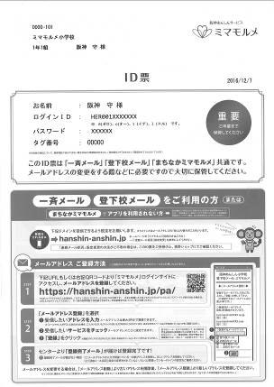
株式会社ミマモルメ カスタマーセンター お問合せ先
[電話番号] 0570-081-300
[受付時間］8:45～17:30(土日祝日・年末年始を除く)

株式会社ミマモルメ コールセンター：0570-081-300［受付時間］8:45～12:00 13:00～17:30(土・日・祝日・年末年始を除く)

